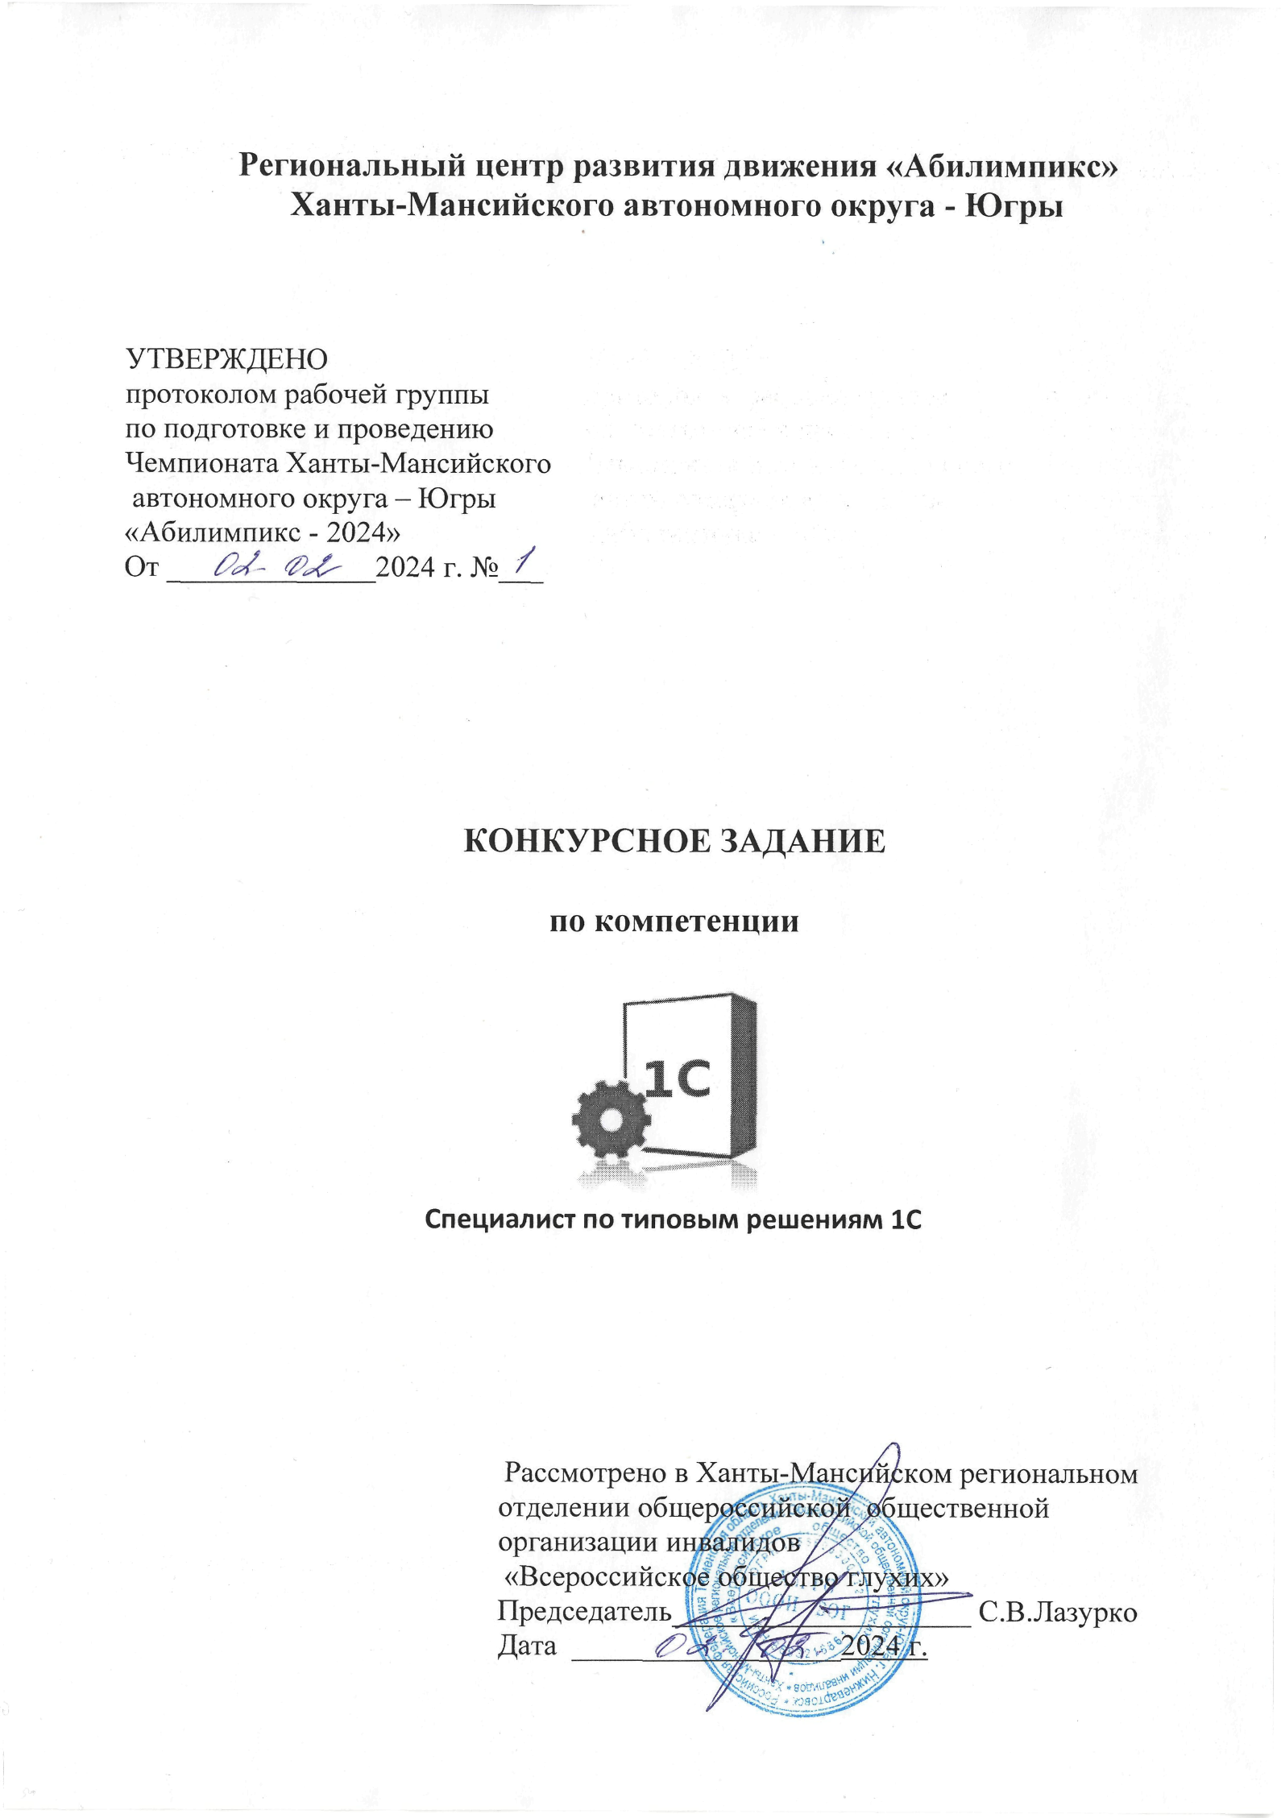

**Содержание**

1. **Описание компетенции**
   1. **Актуальность компетенции**

Более 1 500 000 организаций в нашей стране используют для автоматизации бизнес-процессов программы, которые разработаны на технологической платформе «1С:Предприятие». Эти бизнес-приложения способствуют повышению производительности труда, эффективности работы, оптимизируют управление ресурсами. Фирмой «1С» и ее партнерами создано более 1300 тиражных решений – от программ для автоматизации работы индивидуальных предпринимателей и малого бизнеса («1С:БизнесСтарт», «1С:Управление нашей фирмой» и т. д.) до автоматизации крупных предприятий («1С:ERP Управление предприятием», «1С:Управление холдингом», «1С:Документооборот» и др.).

Специалист по типовым решениям 1С хорошо знает одно или несколько таких бизнес-приложений, имеет необходимые знания и навыки для их внедрения и адаптации, а также может проводить их доработку (кастомизацию) по заданию пользователей.

Спрос на специалистов по типовым решениям 1С остается высоким, и их профессиональные навыки продолжают быть востребованными на рынке труда.

Потенциальными работодателями для специалистов по типовым решениям 1С могут быть ИТ-компании, которые выполняют проекты автоматизации, предоставляют услуги по установке, настройке и поддержке бизнес-приложений, обеспечивают сопровождение пользователей и ИТ-департаменты крупных предприятий и организаций, где требуется регулярная поддержка и развитие систем автоматизация производственного, оперативного, управленческого и бухгалтерского учета.

Специалисты по типовым решениям 1С могут работать в качестве консультантов, разработчиков, специалистов технической поддержки, администраторов 1С, а также имеют возможность создать собственный бизнес в области ИТ.

* 1. **Ссылка на образовательный и/или профессиональный стандарт. (конкретные стандарты)**

|  |  |  |
| --- | --- | --- |
| **Школьники** | **Студенты** | **Специалисты** |
| ФГОС среднего (полного)  общего образования | ФГОС СПО по специальности 09.02.07 Информационные системы и программирование | ФГОС СПО по специальностям: 09.02.07 Информационные системы и программирование,  09.02.05 Прикладная информатика (по отраслям),  09.02.04 Информационные системы (по отраслям),  09.02.03 Программирование в компьютерных системах |
| ФГОС СПО по специальности 09.02.07 Информационные системы и программирование | ФГОС ВО по направлениям подготовки: 09.03.01 Информатика и вычислительная техника (бакалавр), 09.03.03 Прикладная информатика (бакалавр), 09.03.02 Информационные системы и технологии | ФГОС ВО по направлениям подготовки: 09.03.01 Информатика и вычислительная техника (бакалавр), 09.03.03 Прикладная информатика (бакалавр), 09.03.02 Информационные системы и технологии |
|  | Профессиональные стандарты: 06.001 Программист, 06.015 Специалист по информационным системам | 06.001 Программист, 06.015 Специалист по информационным системам |

* 1. **Требования к квалификации**

|  |  |  |
| --- | --- | --- |
| **Школьники** | **Студенты** | **Специалисты** |
| **Должен знать:**   * язык запросов 1С для создания отчетов и аналитики данных; * основы управленческого учета; * концепцию типового бизнес-приложения 1С и его основные модули; * правила оформления модификаций типовых конфигураций   **Должен уметь:**   * работать с прикладными объектами ссылочного вида (справочники, документы); * использовать механизм запросов, а именно с запросами к таблицам-источникам данных прикладных объектов; * работать с управляемыми формами; * работать с регистрами накопления и сведений; * организовывать диалог с пользователем; * дорабатывать и настраивать типовые конфигурации под требования конкретного предприятия (1С: Управление нашей фирмой 8); * проводить техническую поддержку пользователя.   **Должен иметь навыки:**   * модификации отдельных компонент программного обеспечения в соответствии с потребностями заказчика; * осуществления устной и письменной коммуникации на государственном языке Российской Федерации с учетом особенностей социального и культурного контекста; * оформления программного кода в соответствии с установленными требованиями; * написания программного кода с использованием языков программирования, определения и манипулирования данными в базах данных;   адаптации бизнес-процессов заказчика к возможностям типовой ИС | **Должен знать:**   * язык запросов 1С для создания отчетов и аналитики данных; * основы управленческого учета; * концепцию типового бизнес-приложения 1С и его основные модули; * правила оформления модификаций типовых конфигураций   **Должен уметь:**   * выполнять настройку типового решения по заданию пользователя; * работать с общими объектами (подсистемы, общие модули, роли); * работать с прикладными объектами ссылочного вида (справочники, документы); * использовать механизм запросов, а именно с запросами к таблицам-источникам данных прикладных объектов; * устанавливать отборы; * упорядочивать списки; * работать с управляемыми формами; * работать с регистрами накопления и сведений; * организовывать диалог с пользователем; * проводить техническую поддержку пользователя.   **Должен иметь навыки:**   * модификации отдельных компонент программного обеспечения в соответствии с потребностями заказчика; * технического сопровождения, обновления и восстановления данных информационной системы в соответствии с техническим заданием; * осуществления устной и письменной коммуникации на государственном языке Российской Федерации с учетом особенностей социального и культурного контекста; * оформления программного кода в соответствии с установленными требованиями; * написания программного кода с использованием языков программирования, определения и манипулирования данными в базах данных; * адаптации бизнес-процессов заказчика к возможностям типовой ИС | **Должен знать:**   * язык запросов 1С для создания отчетов и аналитики данных; * основы управленческого учета; * концепцию типового бизнес-приложения 1С и его основные модули; * правила оформления модификаций типовых конфигураций   **Должен уметь:**   * выполнять настройку типового решения по заданию пользователя; * работать с общими объектами (подсистемы, общие модули, роли); * работать с прикладными объектами ссылочного вида (справочники, документы); * использовать механизм запросов, а именно с запросами к таблицам-источникам данных прикладных объектов; * устанавливать отборы; * упорядочивать списки; * работать с управляемыми формами; * использовать макет печатной формы с заданными именованными областями; * работать с системой компоновки данных; * работать с регистрами накопления и сведений; * организовывать диалог с пользователем; * проводить техническую поддержку пользователя.   **Должен иметь навыки:**   * оформления программного кода в соответствии с установленными требованиями; * написания программного кода с использованием языков программирования, определения и манипулирования данными в базах данных; * адаптации бизнес-процессов заказчика к возможностям типовой ИС |

1. **Конкурсное задание**
   1. **Краткое описание задания**

Школьники, Студенты: в ходе выполнения конкурсного задания необходимо написать инструкцию для пользователя, который столкнулся с проблемой функционирования «1С:Управлени нашей фирмой» (УНФ); доработать типовое решение по заданию.

Специалисты: в ходе выполнения конкурсного задания необходимо написать инструкцию для пользователя, который столкнулся с проблемой функционирования «1С:Управление нашей фирмой», доработать типовое решение по заданию; реализовать печатную форму документа для УНФ.

* 1. **Структура и подробное описание конкурсного задания.**

|  |  |  |  |  |
| --- | --- | --- | --- | --- |
| **Наименование категории участника** | **Наименование и описание модуля** | **День** | **Время** | **Результат** |
| **Школьник** | **Модуль 1.** Взаимодействие с клиентом для решения вопроса по функционированию УНФ | Первый день | 30 минут | Написана инструкция, которая позволяет помочь пользователю исправить ошибки в работе с типовым решением |
| **Модуль 2.** Кастомизация типового решения | Первый день | 90 минут | Создано расширение УНФ, в котором реализован механизм контроля учета грузоподъёмности и вместимости транспортного средства при формировании маршрутного листа |
| **Общее время выполнения конкурсного задания: 2 часа 00 минут** | | | | |
| **Студент** | **Модуль 1.** Взаимодействие с клиентом для решения вопроса по функционированию УНФ | Первый день | 30 минут | Написана инструкция, которая позволяет помочь пользователю исправить ошибки в работе с типовым решением |
| **Модуль 2.** Кастомизация типового решения | Первый день | 120 минут | Создано расширение УНФ, в котором реализован механизм контроля учета грузоподъёмности и вместимости транспортного средства при формировании маршрутного листа и позволяет указывать расстояние доставки в км в заказе покупателя, а в маршрутном листе отображать общую длину маршрута и указывать ответственного за отгрузку |
| **Общее время выполнения конкурсного задания: 2 часа 30 минут** | | | | |
| **Специалист** | **Модуль 1.** Взаимодействие с клиентом для решения вопроса по функционированию УНФ | Первый день | 30 минут | Написана инструкция, которая позволяет помочь пользователю исправить ошибки в работе с типовым решением |
|  | **Модуль 2.** Кастомизация типового решения | Первый день | 120 минут | Создано расширение УНФ, в котором реализован механизм контроля учета грузоподъёмности и вместимости транспортного средства при формировании маршрутного листа и позволяет указывать расстояние доставки в км в заказе покупателя, а в маршрутном листе отображать общую длину маршрута и указывать ответственного за отгрузку |
|  | **Модуль 3.** Разработка печатной формы документа | Первый день | 30 минут | Печатная форма документа «Маршрутный лист» соответствует макету и содержит данные маршрутного листа |
| **Общее время выполнения конкурсного задания: 3 часа 00 минут** | | | | |

* 1. **Последовательность выполнения задания**

Цель задания состоит в том, чтобы разобрать инцидент, связанный с функционированием типового решения «1С:Управление нашей фирмой» (редакция 3.0), а затем произвести доработку по требованию клиента.

Для выполнения задания необходимы операционная система Windows, типовое решение «1С:Управление нашей фирмой», и доступ к информационной системе 1С:ИТС.

Участникам чемпионата нужно написать инструкцию для пользователя с указанием действий, которые ему необходимо совершить для исключения проблемы функционирования типового решения и провести доработку (кастомизацию) с учетом правил расширения и оформления модификаций типовых решений.

Результат свой работы предоставить в папке, определенной организатором. Инструкцию представить в виде pdf документа, расширение в виде файла cfe.

**Школьники**

Модуль 1. Взаимодействие с клиентом для решения вопроса по функционированию УНФ

На Вашу электронную почту поступило письмо от клиента, который испытывает проблемы при работе с типовой конфигурацией. Подготовьте рекомендации для пользователя. Сохраните эту инструкцию в формате pdf.

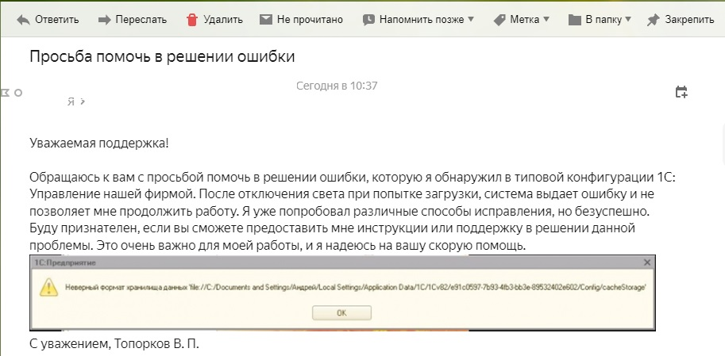

Модуль 2. Кастомизация типового решения

1. Изучите запрос клиента, который он описал в своем электронном письме. Разработайте механизм контроля учета грузоподъёмности и вместимости транспортного средства при формировании маршрутного листа. При превышении возможностей транспортного средства документ проводиться не должен, пользователь должен быть оповещен о причине невозможности проведения документа. Помните о нежелательности снятия с поддержки типового решения.

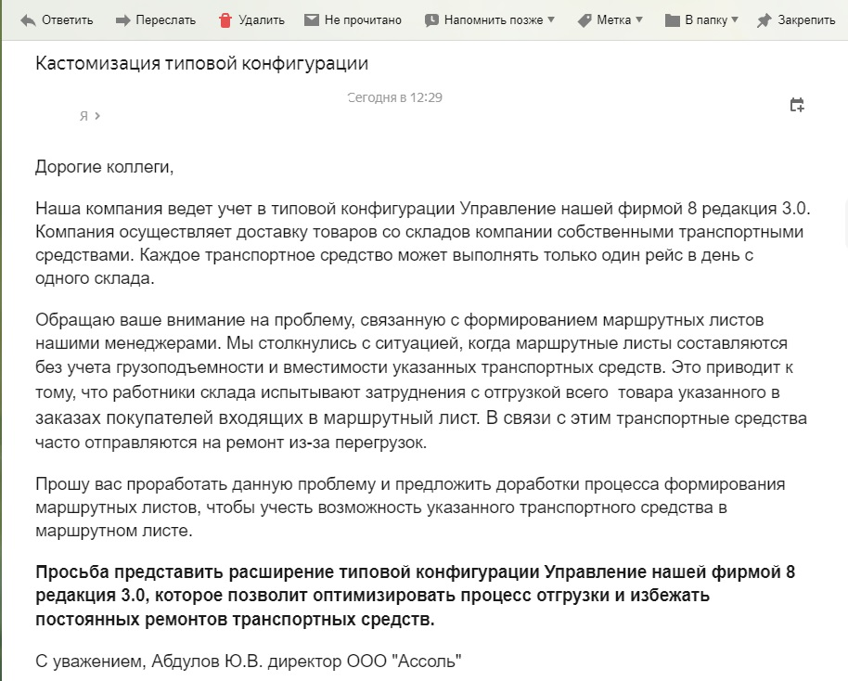

2. Расчет загрузки производится только при заполненном реквизите транспортное средство. Перед расчетом проверяется заполненность габаритов автомобиля и всей номенклатуры.

**Студенты**

Модуль 1. Взаимодействие с клиентом для решения вопроса по функционированию УНФ

На Вашу электронную почту поступило письмо от клиента, который испытывает проблемы при работе с типовой конфигурацией. Подготовьте рекомендации для пользователя. Сохраните эту инструкцию в формате pdf.



Модуль 2. Кастомизация типового решения

1. Изучите запрос клиента, который он описал в своем электронном письме. Разработайте механизм контроля учета грузоподъёмности и вместимости транспортного средства при формировании маршрутного листа. При превышении возможностей транспортного средства документ проводиться не должен, пользователь должен быть оповещен о причине невозможности проведения документа. Помните о нежелательности снятия с поддержки типового решения.



2. Расчет загрузки производится только при заполненном реквизите транспортное средство. Перед расчетом проверяется заполненность габаритов автомобиля и всей номенклатуры.

3. При оформлении доставки в заказе покупателя добавьте возможность указывать расстояние в км. между адресом отправления (склада компании) до адреса доставки.

4. При формировании маршрутного листа необходимо показать суммарную длину маршрута в км.

Например,

|  |  |  |
| --- | --- | --- |
| Адрес отправления | Адрес доставки | Расчет дистанции в км |
| Адрес склада Тимирязевский | Адрес клиента 1 | 44 |
| Адрес склада Тимирязевский | Адрес клиента 2 | 18 |
| Адрес склада Тимирязевский | Адрес клиента 3 | 35 |
| Всего | | 97 |

5. При формировании маршрутного листа добавьте возможность указания сотрудника склада, который отгрузил товар по заказам покупателей маршрутного листа.

**Специалисты**

Модуль 1. Взаимодействие с клиентом для решения вопроса по функционированию УНФ

На Вашу электронную почту поступило письмо от клиента, который испытывает проблемы при работе с типовой конфигурацией. Подготовьте рекомендации для пользователя. Сохраните эту инструкцию в формате pdf.



Модуль 2. Кастомизация типового решения

1. Изучите запрос клиента, который он описал в своем электронном письме. Разработайте механизм контроля учета грузоподъёмности и вместимости транспортного средства при формировании маршрутного листа. При превышении возможностей транспортного средства документ проводиться не должен, пользователь должен быть оповещен о причине невозможности проведения документа. Помните о нежелательности снятия с поддержки типового решения.



2. Расчет загрузки производится только при заполненном реквизите транспортное средство. Перед расчетом проверяется заполненность габаритов автомобиля и всей номенклатуры.

3. При оформлении доставки в заказе покупателя добавьте возможность указывать расстояние в км. между адресом отправления (склада компании) до адреса доставки.

4. При формировании маршрутного листа необходимо показать общую длину маршрута в км.

Например,

|  |  |  |
| --- | --- | --- |
| Адрес отправления | Адрес доставки | Расчет дистанции в км |
| Адрес склада Тимирязевский | Адрес клиента 1 | 44 |
| Адрес склада Тимирязевский | Адрес клиента 2 | 18 |
| Адрес склада Тимирязевский | Адрес клиента 3 | 35 |
| Всего | | 44 |

5. При формировании маршрутного листа добавьте возможность указания сотрудника склада, который отгрузил товар, входящий в состав маршрутного листа.

Модуль 3. Разработка печатной формы документа

Внесите изменения в печатную формы документа ***Маршрутный лист*** на основании представленного макета.

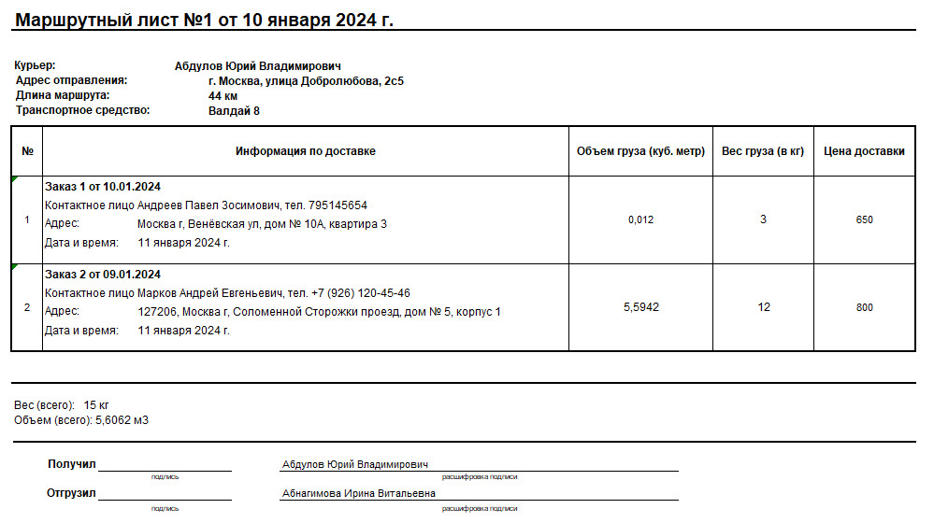

* 1. **Критерии оценки выполнения задания**

**Школьники**

|  |  |  |
| --- | --- | --- |
| **Наименование модуля** | **Задание** | **Максимальный балл** |
| Модуль 1. Взаимодействие с клиентом для решения вопроса по функционированию УНФ | 1. Подготовка инструкции, которая позволяет помочь пользователю исключить проблему в работе с типовым решением | 12 |
| Модуль 2. Кастомизация типового решения | 1. Создание механизма контроля учета грузоподъёмности и вместимости транспортного средства при формировании маршрутного листа как расширения типового решения | 88 |
| **Итого** | | **100** |

**Модуль 1. Взаимодействие с клиентом для решения вопроса функционирования УНФ**

|  |  |  |  |
| --- | --- | --- | --- |
| **Задание** | **№** | **Наименование критерия** | **Максимальные баллы** |
| Подготовка инструкции, которая позволяет помочь пользователю исключить проблему в работе с типовым решением | 1 | Инструкция позволяет решить проблему клиента | 2 |
| 2 |  | 3 |
| 3 | Инструкция написана грамотно, с соблюдением правил деловой переписки (приветствие, варианты решения проблемы, завершение общения, аккуратное оформление) *Субъективная оценка* | 5 |
| 4 | Сохранение инструкции в формате pdf | 2 |
| **Итого** | | | **12** |

**Модуль 2. Кастомизация типового решения**

|  |  |  |  |
| --- | --- | --- | --- |
| **Задание** | **№** | **Наименование критерия** | **Максимальные баллы** |
| Создание механизма контроля учета грузоподъёмности и вместимости транспортного средства при формировании маршрутного листа как расширения типового решения | 1 | Доработка выполнена с помощью расширения | 6 |
| 2 | При проведении маршрутного листа сравнивается объем товара, доставляемого в заказах, с вместимостью указанного транспортного средства | 8 |
| 3 | Объем товаров заказов, включенных в маршрутный лист, вычисляется с учетом количества, указанного в документе заказа покупателя | 8 |
| 4 | При проведении маршрутного листа сравнивается общий вес товаров, доставляемых в заказах, с грузоподъемностью указанного транспортного средства | 8 |
| 5 | Общий вес товаров заказов, включенных в маршрутный лист, вычисляется с учетом количества, указанного в документе заказа покупателя | 8 |
| 6 | Корректный контроль вмещения груза в транспортное средство по габаритам и весу всех товаров из заказов покупателя, включенных в маршрутный лист | 8 |
| 7 | Проведение отклонено, по причине не вмещения груза в транспортное средство по габаритам и весу | 8 |
| 8 | Появляется оповещение пользователю о причине невозможности проведения маршрутного листа | 8 |
| 9 | Расчет загрузки производится только при заполненном реквизите транспортное средство | 8 |
| 10 | Перед расчетом проверяется заполненность габаритов автомобиля | 8 |
| 11 | Перед расчетом проверяется заполненность габаритов всей номенклатуры | 8 |
| 12 | Сохранение расширения в виде файла cfe | 2 |
| **Итого** | | | **88** |

**Студенты**

|  |  |  |
| --- | --- | --- |
| **Наименование модуля** | **Задание** | **Максимальный балл** |
| Модуль 1. Взаимодействие с клиентом для решения вопроса по функционированию УНФ | 1. Подготовка инструкции, которая позволяет помочь пользователю исключить проблему в работе с типовым решением | 11 |
| Модуль 2. Кастомизация типового решения | 1. Создание механизма контроля учета грузоподъёмности и вместимости транспортного средства при формировании маршрутного листа как расширения типового решения  2. Создание расширения, которое позволяет указывать расстояние доставки в км в заказе покупателя, а в маршрутном листе отображать общую длину маршрута и указывать ответственного за отгрузку | 89 |
| **Итого** | | **100** |

**Модуль 1. Взаимодействие с клиентом для решения вопроса функционирования УНФ**

|  |  |  |  |
| --- | --- | --- | --- |
| **Задание** | **№** | **Наименование критерия** | **Максимальные баллы** |
| Подготовка инструкции, которая позволяет помочь пользователю исключить проблему в работе с типовым решением | 1 | Инструкция позволяет решить проблему клиента | 5 |
| 2 | Инструкция написана грамотно, с соблюдением правил деловой переписки (приветствие, варианты решения проблемы, завершение общения, аккуратное оформление) *Субъективная оценка* | 5 |
| 3 | Сохранение инструкции в формате pdf | 1 |
| **Итого** | | | **11** |

**Модуль 2. Кастомизация типового решения**

|  |  |  |  |
| --- | --- | --- | --- |
| **Задание** | **№** | **Наименование критерия** | **Максимальные баллы** |
| Создание механизма контроля учета грузоподъёмности и вместимости транспортного средства при формировании маршрутного листа как расширения типового решения | 1 | Доработка выполнена с помощью расширения | 4 |
| 2 | При проведении маршрутного листа сравнивается объем товара, доставляемого в заказах, с вместимостью указанного транспортного средства | 7 |
| 3 | Объем товаров заказов, включенных в маршрутный лист, вычисляется с учетом количества, указанного в документе заказа покупателя | 7 |
| 4 | При проведении маршрутного листа сравнивается общий вес товаров, доставляемых в заказах, с грузоподъемностью указанного транспортного средства | 7 |
| 5 | Общий вес товаров заказов, включенных в маршрутный лист, вычисляется с учетом количества, указанного в документе заказа покупателя | 7 |
| 6 | Корректный контроль вмещения груза в транспортное средство по габаритам и весу всех товаров из заказов покупателя, включенных в маршрутный лист | 7 |
| 7 | Проведение отклонено, по причине не вмещения груза в транспортное средство по габаритам и весу | 7 |
| 8 | Появляется оповещение пользователю о причине невозможности проведения маршрутного листа | 7 |
| 9 | Расчет загрузки производится только при заполненном реквизите транспортное средство | 7 |
| 10 | Перед расчетом проверяется заполненность габаритов автомобиля | 7 |
| 11 | Перед расчетом проверяется заполненность габаритов всей номенклатуры | 7 |
| Создание расширения, которое позволяет указывать расстояние доставки в км в заказе покупателя, а в маршрутном листе отображать общую длину маршрута и указывать ответственного за отгрузку | 12 | При формировании маршрутного листа можно указать сотрудника склада, который отгрузил товар по заказам покупателей маршрутного листа | 4 |
| 13 | При формировании маршрутного листа на форме отображается корректная общая длина маршрута в км | 6 |
| 14 | При оформлении доставки в заказе покупателя можно указать расстояние в км. между адресом отправления (склада компании) до адреса доставки | 4 |
| 15 | Сохранение расширения в виде файла cfe | 1 |
| **Итого** | | | **89** |

**Специалисты**

|  |  |  |
| --- | --- | --- |
| **Наименование модуля** | **Задание** | **Максимальный балл** |
| Модуль 1. Взаимодействие с клиентом для решения вопроса по функционированию УНФ | 1. Подготовка инструкции, которая позволяет помочь пользователю исключить проблему в работе с типовым решением | 11 |
| Модуль 2. Кастомизация типового решения | 1. Создание механизма контроля учета грузоподъёмности и вместимости транспортного средства при формировании маршрутного листа как расширения типового решения  2. Создание расширения, которое позволяет указывать расстояние доставки в км в заказе покупателя, а в маршрутном листе отображать общую длину маршрута и указывать ответственного за отгрузку | 89 |
| Модуль 3. Разработка печатной формы документа | 1. Создание печатной формы документа «Маршрутный лист» которая соответствует макету и содержит данные маршрутного листа | 10 |
| **Итого** | | **100** |

**Модуль 1. Взаимодействие с клиентом для решения вопроса функционирования УНФ**

|  |  |  |  |
| --- | --- | --- | --- |
| **Задание** | **№** | **Наименование критерия** | **Максимальные баллы** |
| Подготовка инструкции, которая позволяет помочь пользователю исключить проблему в работе с типовым решением | 1 | Инструкция позволяет решить проблему клиента | 5 |
| 2 | Инструкция написана грамотно, с соблюдением правил деловой переписки (приветствие, варианты решения проблемы, завершение общения, аккуратное оформление) *Субъективная оценка* | 5 |
| 3 | Сохранение инструкции в формате pdf | 1 |
| **Итого** | | | **11** |

**Модуль 2.** **Кастомизация типового решения**

|  |  |  |  |
| --- | --- | --- | --- |
| **Задание** | **№** | **Наименование критерия** | **Максимальные баллы** |
| Создание механизма контроля учета грузоподъёмности и вместимости транспортного средства при формировании маршрутного листа как расширения типового решения | 1 | Доработка выполнена с помощью расширения | 4 |
| 2 | При проведении маршрутного листа сравнивается объем товара, доставляемого в заказах, с вместимостью указанного транспортного средства | 6 |
| 3 | Объем товаров заказов, включенных в маршрутный лист, вычисляется с учетом количества, указанного в документе заказа покупателя | 6 |
| 4 | При проведении маршрутного листа сравнивается общий вес товаров, доставляемых в заказах, с грузоподъемностью указанного транспортного средства | 6 |
| 5 | Общий вес товаров заказов, включенных в маршрутный лист, вычисляется с учетом количества, указанного в документе заказа покупателя | 6 |
| 6 | Корректный контроль вмещения груза в транспортное средство по габаритам и весу всех товаров из заказов покупателя, включенных в маршрутный лист | 6 |
| 7 | Проведение отклонено, по причине не вмещения груза в транспортное средство по габаритам и весу | 6 |
| 8 | Появляется оповещение пользователю о причине невозможности проведения маршрутного листа | 6 |
| 9 | Расчет загрузки производится только при заполненном реквизите транспортное средство | 6 |
| 10 | Перед расчетом проверяется заполненность габаритов автомобиля | 6 |
| 11 | Перед расчетом проверяется заполненность габаритов всей номенклатуры | 6 |
| Создание расширения, которое позволяет указывать расстояние доставки в км в заказе покупателя, а в маршрутном листе отображать общую длину маршрута и указывать ответственного за отгрузку | 12 | При формировании маршрутного листа можно указать сотрудника склада, который отгрузил товар по заказам покупателей маршрутного листа | 4 |
| 13 | При формировании маршрутного листа на форме отображается корректная общая длина маршрута в км | 6 |
| 14 | При оформлении доставки в заказе покупателя можно указать расстояние в км. между адресом отправления (склада компании) до адреса доставки | 4 |
| 15 | Сохранение расширения в виде файла cfe | 1 |
| **Итого** | | | **79** |

**Модуль 3. Разработка печатной формы документа**

|  |  |  |  |
| --- | --- | --- | --- |
| **Задание** | **№** | **Наименование критерия** | **Максимальные баллы** |
| Создание печатной формы документа «Маршрутный лист» которая соответствует макету и содержит данные маршрутного листа | 1 | Разработана печатная форма документа маршрутный лист | 1 |
| 2 | Печатная форма выводит корректные данные в указанном в задании макете | 9 |
| **Итого** | | | **10** |

1. **Перечень используемого оборудования, инструментов и расходных материалов**
   1. **Школьники**

|  |  |  |  |  |  |
| --- | --- | --- | --- | --- | --- |
| **ОБОРУДОВАНИЕ НА 1-ГО УЧАСТНИКА** | | | | | |
| Оборудование, инструменты, ПО, мебель | | | | | |
| № | Наименование | тех. характеристики оборудования, инструментов и ссылка на сайт производителя,  поставщика | | Ед. измерения | Кол-во |
| 1 | Персональный компьютер в сборе | Системный блок Процессор Intel-i5-6400-2,7*4, HDD1000Гб, DDR4-8Гб, встроенная HD Graphics 530-4Гб, SSD 512Гб, встроенная сетевая карта Ethernet | | шт | 1 |
| 2 | Компьютерный монитор | Монитор AOC M2470SWH, 23,6", 1920x1080 (FullHD)@60 Гц, VA, LED, 3000:1, 250 Кд/м², 178°/178°, HDMI 1.4 x2, VGA (D-Sub) | | шт | 2 |
| 3 | Клавиатура и мышь | Проводной комплект SmartBuy SBC-230346-KR | | шт | 1 |
| 6 | Офисный стол | Стол прямой пилот с белый премиум/металлик  Стол компьютерный 800х600х705-805мм | | шт | 1 |
| 7 | Компьютерный стул | Офисное кресло Chairman 698 Россия TW-05 СИНИЙ ХРОМ, на колесиках, высота 92 - 101.5 см, максимальная нагрузка 140кг | | шт | 1 |
| **ПРОГРАММНОЕ ОБЕСПЕЧЕНИЕ НА ПК УЧАСТНИКА** | | | | | |
| № | Наименование | Технические характеристики | | Ед. измерения | Кол-во |
| 1 | ПО операционная система | Microsoft Windows 10 | | шт | 1 |
| 2 | ПО для просмотра документов в формате PDF | Sumatra PDF 3.5.2 | | шт | 1 |
| 3 | ПО для архивации | архиватор Win Rar 64x 5.71 | | шт | 1 |
| 4 | ПО офисный пакет | Microsoft Office 2016 (Word, Excel, Power Point) | | шт | 1 |
| 5 | ПО веб-браузер | Яндекс браузер | | шт | 1 |
| 6 | Информационная система для разработчика | Информационная система 1С:ИТС (its.1c.ru) для разработчиков прикладных решений | | шт | 1 |
| 8 | Типовая конфигурация | Управление нашей фирмой, редакция 3.0 (3.0.1.282) | | шт | 1 |
| **РАСХОДНЫЕ МАТЕРИАЛЫ НА 1 УЧАСТНИКА** | | | | | |
| Расходные материалы | | | | | |
| № | Наименование | Технические характеристики | | Ед. измерения | Кол-во |
| 1 | Ручка | Ручка шариковая неавтоматическая синяя | | шт | 1 |
| 2 | Пачка бумаги | Форма А4 белая | | шт | 1/5 |
| 3 | Специальное кресло- коляску (для участников с проблемами ОДА), программу NVDA, клавиатуру с кодом Брайля для незрячих, слуховой аппарат для участников с проблемами слуха | | | | |
| **РАСХОДНЫЕ МАТЕРИАЛЫ И ОБОРУДОВАНИЕ, ЗАПРЕЩЕННЫЕ НА ПЛОЩАДКЕ** | | | | | |
| № | Наименование | | Технические характеристики | Ед. измерения | Кол-во |
| 1 | Мобильные телефоны, планшеты, смарт-часы | | Любые | шт | 1 |
| **ДОПОЛНИТЕЛЬНОЕ ОБОРУДОВАНИЕ, ИНСТРУМЕНТЫ КОТОРОЕ МОЖЕТ**  **ПРИВЕСТИ С СОБОЙ УЧАСТНИК (при необходимости)** | | | | | |
| № | Наименование | | тех. характеристики оборудования и ссылка на сайт  производителя, поставщика | Ед. измерения | Кол-во |
| 1 | Специальное кресло- коляску (для участников с проблемами ОДА), программу NVDA, клавиатуру с кодом Брайля для незрячих, слуховой аппарат для участников с проблемами слуха. | | | | |
| **ОБЩАЯ ИНФРАСТРУКТУРА КОНКУРСНОЙ ПЛОЩАДКИ** | | | | | |
| Дополнительное оборудование, средства индивидуальной защиты | | | | | |
| № | Наименование | | тех. характеристики  дополнительного оборудования и средств индивидуальной  защиты и ссылка на сайт производителя, поставщика | Ед. измерения | Кол-во |
| 1 | МФУ лазерное ч/б, А4 | | МФУ Pantum-BM5100DW | шт | 1 |
| 2 | Картридж для МФУ | | МФУ Pantum-BM5100DW | шт | 1 |
| 3 | Интерактивная доска | | IQBoard PS SO80B | шт | 1 |
| 4 | Проектор | | Длиннофокусный CasIO XJ-V2 | шт | 1 |
| 5 | Аптечка первой помощи | | Аптечка первой помощи ФЭСТ | шт | 1 |
| 6 | Огнетушитель | | Углекислотный ОУ-2 | шт | 1 |
| **ДОПОЛНИТЕЛЬНЫЕ ТРЕБОВАНИЯ К ПЛОЩАДКЕ/КОММЕНТАРИИ** | | | | | |
| Количество точек электропитания и их характеристики, количество точек интернета и  требования к нему, количество точек воды и требования (горячая, холодная) | | | | | |
| № | Наименование | | Тех. характеристики | Ед. измерения | Кол-во |
| 1 | Электричество на 1 пост для участника | | 220 вольт | шт | 12 |
| 2 | Бутилированая вода | | 0,5 л | шт | 5 |
| 3 | Стаканчики для воды | | Пластиковые | уп | 1 |
| 4 | Проводной Интернет | | Минимальная скорость 20Мбит/с | шт | 1 |

* 1. **Студенты**

|  |  |  |  |  |  |
| --- | --- | --- | --- | --- | --- |
| **ОБОРУДОВАНИЕ НА 1-ГО УЧАСТНИКА** | | | | | |
| Оборудование, инструменты, ПО, мебель | | | | | |
| № | Наименование | тех. характеристики оборудования, инструментов и ссылка на сайт производителя,  поставщика | | Ед. измерения | Кол-во |
| 1 | Персональный компьютер в сборе | Системный блок Процессор Intel-i5-6400-2,7*4, HDD1000Гб, DDR4-8Гб, встроенная HD Graphics 530-4Гб, SSD 512Гб, встроенная сетевая карта Ethernet | | шт | 1 |
| 2 | Компьютерный монитор | Монитор AOC M2470SWH, 23,6", 1920x1080 (FullHD)@60 Гц, VA, LED, 3000:1, 250 Кд/м², 178°/178°, HDMI 1.4 x2, VGA (D-Sub) | | шт | 2 |
| 3 | Клавиатура и мышь | Проводной комплект SmartBuy SBC-230346-KR | | шт | 1 |
| 6 | Офисный стол | Стол прямой пилот с белый премиум/металлик  Стол компьютерный 800х600х705-805мм | | шт | 1 |
| 7 | Компьютерный стул | Офисное кресло Chairman 698 Россия TW-05 СИНИЙ ХРОМ, на колесиках, высота 92 - 101.5 см, максимальная нагрузка 140кг | | шт | 1 |
| **ПРОГРАММНОЕ ОБЕСПЕЧЕНИЕ НА ПК УЧАСТНИКА** | | | | | |
| № | Наименование | Технические характеристики | | Ед. измерения | Кол-во |
| 1 | ПО операционная система | Microsoft Windows 11 | | шт | 1 |
| 2 | ПО для просмотра документов в формате PDF | Sumatra PDF 3.5.2 | | шт | 1 |
| 3 | ПО для архивации | архиватор Win Rar 64x 5.71 | | шт | 1 |
| 4 | ПО офисный пакет | Microsoft Office 2019 (Word, Excel, Power Point) | | шт | 1 |
| 5 | ПО веб-браузер | Яндекс браузер | | шт | 1 |
| 6 | Информационная система для разработчика | Информационная система 1С:ИТС (its.1c.ru) для разработчиков прикладных решений | | шт | 1 |
| 8 | Типовая конфигурация | 1С:Управление нашей фирмой редакция 3.0.(3.0.1.282) | | шт | 1 |
| **РАСХОДНЫЕ МАТЕРИАЛЫ НА 1 УЧАСТНИКА** | | | | | |
| Расходные материалы | | | | | |
| № | Наименование | Технические характеристики | | Ед. измерения | Кол-во |
| 1 | Ручка | Ручка шариковая неавтоматическая синяя | | шт | 1 |
| 2 | Пачка бумаги | Форма А4 белая | | шт | 1/5 |
| 3 | Специальное кресло- коляску (для участников с проблемами ОДА), программу NVDA, клавиатуру с кодом Брайля для незрячих, слуховой аппарат для участников с проблемами слуха | | | | |
| **РАСХОДНЫЕ МАТЕРИАЛЫ И ОБОРУДОВАНИЕ, ЗАПРЕЩЕННЫЕ НА ПЛОЩАДКЕ** | | | | | |
| № | Наименование | | Технические характеристики | Ед. измерения | Кол-во |
| 1 | Мобильные телефоны, планшеты, смарт-часы | | Любые | шт | 1 |
| **ДОПОЛНИТЕЛЬНОЕ ОБОРУДОВАНИЕ, ИНСТРУМЕНТЫ КОТОРОЕ МОЖЕТ**  **ПРИВЕСТИ С СОБОЙ УЧАСТНИК (при необходимости)** | | | | | |
| № | Наименование | | тех. характеристики оборудования и ссылка на сайт  производителя, поставщика | Ед. измерения | Кол-во |
| 1 | Специальное кресло- коляску (для участников с проблемами ОДА), программу NVDA, клавиатуру с кодом Брайля для незрячих, слуховой аппарат для участников с проблемами слуха. | | | | |
| **ОБЩАЯ ИНФРАСТРУКТУРА КОНКУРСНОЙ ПЛОЩАДКИ** | | | | | |
| Дополнительное оборудование, средства индивидуальной защиты | | | | | |
| № | Наименование | | тех. характеристики  дополнительного оборудования и средств индивидуальной  защиты и ссылка на сайт производителя, поставщика | Ед. измерения | Кол-во |
| 1 | МФУ лазерное ч/б, А4 | | МФУ Pantum-BM5100DW | шт | 1 |
| 2 | Картридж для МФУ | | МФУ Pantum-BM5100DW | шт | 1 |
| 3 | Интерактивная доска с встроенным ПК для отсчета времени и брифинг зоны | | IQBoard PS SO80B | шт | 1 |
| 4 | Проектор | | Длиннофокусный CasIO XJ-V2 | шт | 1 |
| 5 | ПК для интерактивной доски | | Системный блок Процессор Intel-i5-6400-2,7*4, HDD1000Гб, DDR4-8Гб, встроенная HD Graphics 530-4Гб, SSD 512Гб, встроенная сетевая карта Ethernet  Монитор AOC M2470SWH, 23,6", 1920x1080 (FullHD)@60 Гц, VA, LED, 3000:1, 250 Кд/м², 178°/178°, HDMI 1.4 x2, VGA (D-Sub)  Проводной комплект SmartBuy SBC-230346-KR |  |  |
| 6 | Стол | | 1200х600 | шт | 7 |
| 7 | Стул | | офисный | шт | 12 |
| 8 | Аптечка первой помощи | | Аптечка первой помощи офисная ФЭСТ | шт | 1 |
| 9 | Огнетушитель | | Углекислотный ОУ-2 | шт | 1 |
| **ДОПОЛНИТЕЛЬНЫЕ ТРЕБОВАНИЯ К ПЛОЩАДКЕ/КОММЕНТАРИИ** | | | | | |
| Количество точек электропитания и их характеристики, количество точек интернета и  требования к нему, количество точек воды и требования (горячая, холодная) | | | | | |
| № | Наименование | | Тех. характеристики | Ед. измерения | Кол-во |
| 1 | Электричество на 1 пост для участника | | 220 вольт | шт | 12 |
| 2 | Бутилированая вода | | 0,5 л | шт | 5 |
| 3 | Стаканчики для воды | | Пластиковые | уп | 1 |
| 4 | Проводной Интернет | | Минимальная скорость 20Мбит/с | шт | 1 |

* 1. **Специалисты**

|  |  |  |  |  |
| --- | --- | --- | --- | --- |
| **ОБОРУДОВАНИЕ НА 1-ГО УЧАСТНИКА** | | | | |
| Оборудование, инструменты, ПО, мебель | | | | |
| № | Наименование | тех. характеристики оборудования, инструментов и ссылка на сайт производителя,  поставщика | Ед. измерения | Кол-во |
| 1 | Персональный компьютер в сборе | Системный блок Процессор Intel-i5-6400-2,7*4, HDD1000Гб, DDR4-8Гб, встроенная HD Graphics 530-4Гб, SSD 512Гб, встроенная сетевая карта Ethernet | шт | 1 |
| 2 | Компьютерный монитор | Монитор AOC M2470SWH, 23,6", 1920x1080 (FullHD)@60 Гц, VA, LED, 3000:1, 250 Кд/м², 178°/178°, HDMI 1.4 x2, VGA (D-Sub) | шт | 2 |
| 3 | Клавиатура и мышь | Проводной комплект SmartBuy SBC-230346-KR | шт | 1 |
| 6 | Офисный стол | Стол прямой пилот с белый премиум/металлик 800х600х705-805мм | шт | 1 |
| 7 | Компьютерный стул | Офисное кресло Chairman 698 Россия TW-05 СИНИЙ ХРОМ, на колесиках, высота 92 - 101.5 см, максимальная нагрузка 140кг | шт | 1 |
| **ПРОГРАММНОЕ ОБЕСПЕЧЕНИЕ НА ПК УЧАСТНИКА** | | | | |
| № | Наименование | Технические характеристики | Ед. измерения | Кол-во |
| 1 | ПО операционная система | Microsoft Windows 11 | шт | 1 |
| 2 | ПО для просмотра документов в формате PDF | Sumatra PDF 3.5.2 | шт | 1 |
| 3 | ПО для архивации | архиватор Win Rar 64x 5.71 | шт | 1 |
| 4 | ПО офисный пакет | Microsoft Office 2019 (Word, Excel, Power Point) | шт | 1 |
| 5 | ПО веб-браузер | Яндекс браузер | шт | 1 |
| 6 | Информационная система для разработчика | Информационная система 1С:ИТС (its.1c.ru) для разработчиков прикладных решений | шт | 1 |
| 8 | Типовая конфигурация | 1С:Управление нашей фирмой редакция 3.0.(3.0.1.282) | шт | 1 |
| **РАСХОДНЫЕ МАТЕРИАЛЫ НА 1 УЧАСТНИКА** | | | | |
| Расходные материалы | | | | |
| № | Наименование | Технические характеристики | Ед. измерения | Кол-во |
| 1 | Ручка | Ручка шариковая неавтоматическая синяя | шт | 1 |
| 2 | Пачка бумаги | Форма А4 белая | шт | 1/5 |
| 3 | Специальное кресло- коляску (для участников с проблемами ОДА), программу NVDA, клавиатуру с кодом Брайля для незрячих, слуховой аппарат для участников с проблемами слуха | | | |

1. **Схемы оснащения рабочих мест с учетом основных нозологий.**
   1. **Минимальные требования к оснащению рабочих мест с учетом основных нозологий**

|  |  |  |  |
| --- | --- | --- | --- |
| **Нозология** | **Площадь, м.кв.** | **Ширина прохода**  **между рабочими местами, м.** | **Специализированное оборудование, количество** |
| **Рабочее место**  **участника с нарушением слуха** | 3 | 1 | * наличие звукоусиливающей аппаратуры, акустической системы, информационной индукционной системы, наличие индивидуальных наушников; * наличие на площадке переводчика русского жестового языка (сурдопереводчика) * оформление конкурсного задания в доступной текстовой информации |
| **Рабочее место участника с нарушением зрения** | 3 | 1,5 | * текстовое описание конкурсного задания в плоскопечатном виде с крупным размером шрифта, учитывающим состояние зрительного анализатора участника с остаточным зрением (в формате Microsoft Word не менее 16-18 пт), дублированного рельефно точечным шрифтом Брайля (при необходимости); * лупа с подсветкой для слабовидящих; электронная лупа; * видеоувеличитель; * программы экранного доступа NVDA и JAWS18 (при необходимости); * брайлевский дисплей (при необходимости); * для рабочего места участника с нарушением зрения, имеющего собаку проводника, необходимо предусмотреть место для собаки-проводника; * оснащение (оборудование) специального рабочего места тифлотехническими ориентирами и устройствами, с возможностью использования крупного рельефноконтрастного шрифта и шрифта Брайля, акустическими навигационными средствами, обеспечивающими беспрепятственное нахождение инвалидом по зрению - слепого своего рабочего места и выполнение трудовых функций; * индивидуальное равномерное освещение не менее 300 люкс. |
| **Рабочее место участника с**  **нарушением ОДА** | 4 | 1,5 | * увеличение размера зоны на одно место с учетом подъезда и разворота кресла-коляски, увеличения ширины прохода между рядами верстаков; * для участников, передвигающихся в кресле-коляске, необходимо выделить 1 - 2 первых рабочих места в ряду у дверного проема; * оснащение (оборудование) специального рабочего места специальными механизмами и устройствами, позволяющими изменять высоту и наклон рабочей поверхности, положение сиденья рабочего стула по высоте и наклону, угол наклона спинки рабочего стула, оснащение специальным сиденьем, обеспечивающим компенсацию усилия при вставании. |
| **Рабочее место участника с соматическими**  **заболеваниями** | 3 | 1 | Специальные требования к условиям труда инвалидов вследствие заболеваний сердечно-сосудистой системы, а также инвалидов вследствие других соматических заболеваний, предусматривают отсутствие:   * вредных химических веществ, включая аллергены, канцерогены, оксиды металлов, аэрозоли преимущественно фиброгенного действия; * тепловых излучений; локальной вибрации, электромагнитных излучений, ультрафиолетовой радиации на площадке; * превышения уровня шума на рабочих местах; * нарушений уровня освещенности, соответствующей действующим нормативам. Необходимо обеспечить наличие столов с регулируемыми высотой и углом наклона поверхности; стульев (кресел) с регулируемыми высотой сиденья и положением спинки (в соответствии со спецификой заболевания). |
| **Рабочее место участника с интеллектуальными**  **нарушениями** | 3 | 1 | Специальные требования к условиям труда инвалидов, имеющих нервно-психические заболевания:   * создание оптимальных и допустимых санитарно-гигиенических условий производственной среды, в том числе: температура воздуха в холодный период года при легкой работе - 21 - 24 °C; при средней тяжести работ - 17 - 20 °C; влажность воздуха в холодный и теплый периоды года 40 - 60 %; отсутствие вредных веществ: аллергенов, канцерогенов, аэрозолей, металлов, оксидов металлов; * электромагнитное излучение - не выше ПДУ; шум - не выше ПДУ (до 81 дБА); отсутствие локальной и общей вибрации; отсутствие продуктов и препаратов, содержащих живые клетки и споры микроорганизмов, белковые препараты; * оборудование (технические устройства) должны быть безопасны и комфортны в использовании (устойчивые конструкции, прочная установка и фиксация, простой способ пользования без сложных систем включения и выключения, с автоматическим выключением при неполадках; расстановка и расположение, не создающие помех для подхода, пользования и передвижения; расширенные расстояния между столами, мебелью; не должна затрудняющая доступность устройств; исключение острых выступов, углов, ранящих поверхностей, выступающих крепежных деталей). |

* 1. **Графическое изображение рабочих мест с учетом основных нозологий**

Стол

Розетки

Бумага и ручка

Системный блок на выкатной подставке

Монитор

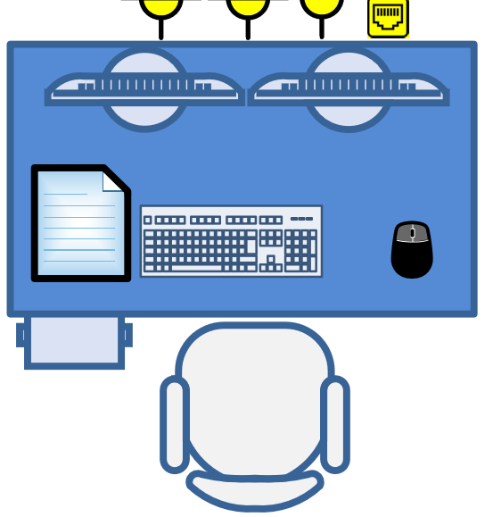

* 1. **Схема застройки соревновательной площадки**

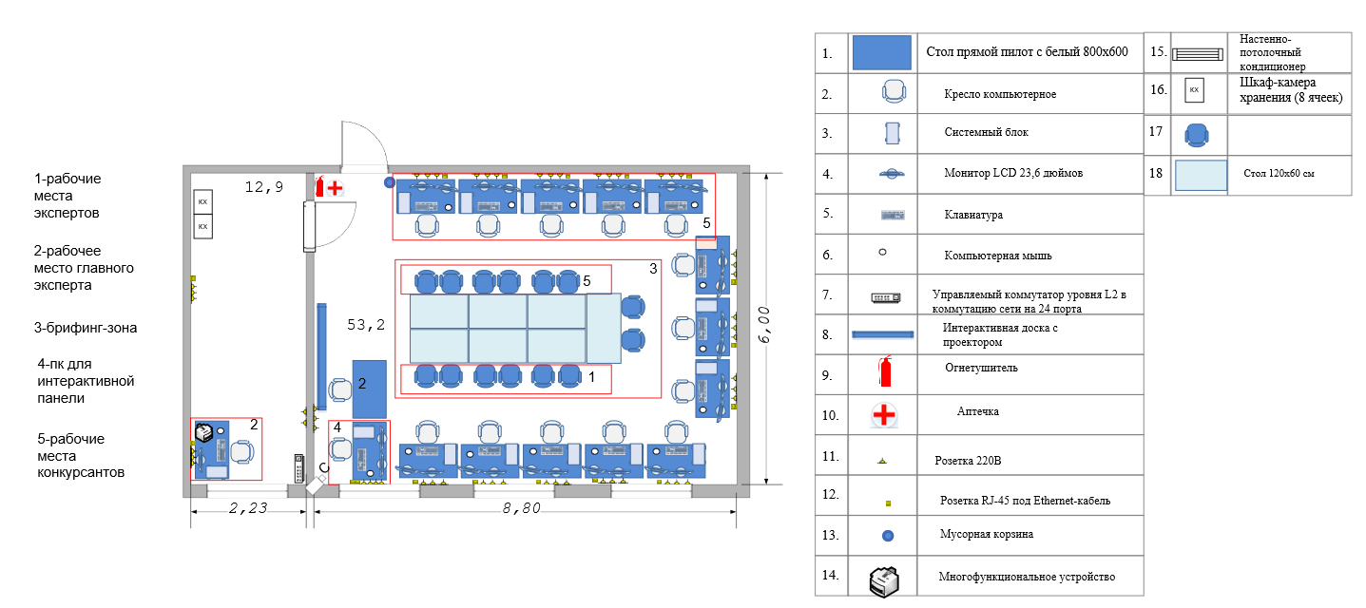

1. **Требования охраны труда и техники безопасности**

5.1. Настоящая инструкция определяет требования охраны труда для конкурсантов и экспертов (далее участники) Регионального чемпионата по профессиональному мастерству среди людей с инвалидностью и ограниченными возможностями здоровья «Абилимпикс» – 2024.

5.2. К работе в качестве участников допускаются лица, не имеющие медицинских противопоказаний.

5.3. Участники допускаются к самостоятельной работе только после прохождения вводного инструктажа по охране труда

5.4. Во время работы на участника могут действовать следующие опасные и вредные производственные факторы:

- повышенный уровень статического электричества;

- повышенный уровень пульсации светового потока;

- повышенное значение напряжения в электрической цепи, замыкание которой может пройти через тело человека;

- напряжение зрения, внимания;

- интеллектуальные, эмоциональные нагрузки;

- монотонность труда, длительные статические нагрузки;

- большой объем информации, обрабатываемой в единицу времени.

5.5. Участник обязан:

- соблюдать правила личной гигиены;

-выполнять требования настоящей инструкции по охране труда и других инструкций, знание которых обязательно в соответствии с должностными обязанностями;

-соблюдать противопожарный режим учреждения.

5.6. О любом происшествии и (или) несчастном случае на рабочем месте необходимо сообщить эксперту, находящемуся на площадке проведения соревнований.

5.7. Перед началом работы необходимо подготовить рабочую зону для безопасной работы: - проверить оснащенность рабочего места, убрать лишние предметы; - проверить, путем внешнего осмотра, достаточность освещенности.

5.8. При обнаружении каких-либо недостатков и неисправностей сообщить об этом техническому эксперту и не приступать к работе до их устранения

5.9 Участник должен выполнять только ту работу, по которой прошел обучение и инструктаж по охране труда.

5.10. Во время работы необходимо содержать в чистоте и порядке рабочую зону, не захламлять ее.

5.11. На рабочем месте запрещается:

-качаться на кресле (стуле);

-вставать ногами на офисные кресла и любую другую подвижную мебель;

-использовать не по назначению канцелярские принадлежности, оргтехнику и другие приборы;

-прикасаться мокрыми руками к оргтехнике и другим электроприборам;

-натягивать и перегибать питающие кабели электроприборов и техники;

-разбирать оргтехнику и другие приборы, заниматься их ремонтом;

-закрывать вентиляционные отверстия оргтехники бумагой и другими предметами.

5.12. При перерыве в подаче электроэнергии необходимо отключать от электросети все электрооборудование

5.13. При работе с персональным компьютером руководствоваться требованиями «Инструкции по охране труда для пользователей персональных компьютеров и видео-дисплейных терминалов. И 014-2014».

5.14. Во всех случаях обнаружения обрыва проводов питания, неисправности заземления и других повреждений электрооборудования, появления несвойственных звуков (шума), запаха гари немедленно отключить питание и сообщить об аварийной ситуации эксперту.

5.15. При травмировании, отравлении или внезапном заболевании прекратить работу, немедленно известить эксперта, организовать первую доврачебную помощь или вызвать скорую медицинскую помощь.

5.16 При возгорании оборудования отключить питание и принять меры к тушению очага пожара имеющимися средствами пожаротушения, сообщить о происшествии эксперту, при необходимости, вызвать пожарную команду по телефону – 112.

5.17. Привести в порядок рабочее место.

5.18. Выключить оргтехнику и другое электрооборудование.

5.19. Обо всех неисправностях и недостатках во время работы – сообщить эксперту.

**Требования к участникам:**

**Участникам не разрешается приносить с собой какие-либо носители информации.**

Не разрешается пользование любыми видами связи.

Эксперты определяют расположение рабочих мест и участников до начала работы.

Участники должны следовать указаниям эксперта в случае обнаружения дефектов оборудования.

Участники должны уведомить экспертов о завершении своей работы.

Участнику разрешается, при необходимости покинуть рабочую зону, но время выполнения работы не останавливается.